Pomysły na zabawki dla 8 latka
Szukasz pomysłu jakie <strong>zabawki dla 8 latka</strong> będą najlepsze? Szukasz czegoś co rozwinie jego wyobraźnię i sprawi, że będzie świetną rozrywką? W naszej ofercie znajdziesz świetne propozycje, zarówno dla chłopczyka i dziewczynki! W tym wieku dziecko jeszcze wciąż potrzebuje zabawy, a jeśli będzie ona połączona z edukacją, wpłynie to najlepiej na jego rozwój!

Edukacyjne i rozwijające zabawki dla 8 latka
Jeśli stawiasz na naukę przez zabawę to świetnym rozwiązaniem będą zabawki dla 8 latka, które uczą i rozwijają jego manualne umiejętności. Będą to z pewnością różnorodne puzzle, kolorowanki i zagadki odpowiednio dobrane do wieku dziecka, ale także autka sterowane na baterie! Wymagają one dużej precyzji, jak na wiek dziecka.

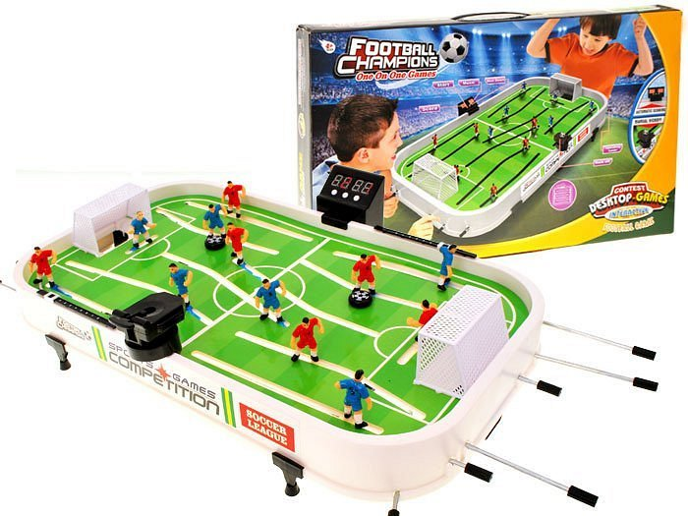
Sportowe zabawki dla 8 lata
Warto w tym wieku rozbudzać u dziecka pasję do sportu i regularnej aktywności. Sport to zdrowie i czym bardziej dziecko zachęcimy do sportu, tym mniejsza szansa na problemy zdrowotne w przyszłości. Idealne pomysły na sportowe zabawki dla 8 latka to piłki, skakanki, gumy do skakania, badmintony, bumerangi.
Gdzie szukać pomysłów i inspiracji?
Warto podpatrzeć u rówieśników i innych dzieci. Jeśli jednak nie masz takiej możliwości, sprawdź propozycje zabawek dla 8 latka w naszym sklepie Jokomisiada! Zapraszamy!

